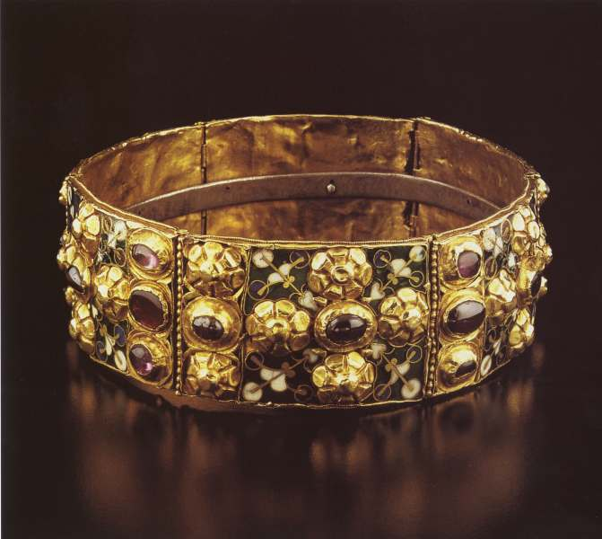 | GRUPPO CINOFILO MONZESE “Corona Ferrea”  Via della Birona, 30 - 20900 MONZA  Tel. 039.320506 – Fax 0332.610646  info@gruppocinofilomonzese.it http://www.gruppocinofilomonzese.it  info@bremadog.it http://www.bremadog.it

DOMANDA D'ISCRIZIONE: Monza C.A.C. 16 Settembre 2018

CENTRO ADDESTRAMENTO CINOFILO “Corona Ferrea”
Via Ippolito Nievo - MONZA

1° Chiusura iscrizioni: 27 agosto 2017
2° Chiusura con maggiorazione: 6 Settembre 2017
Le iscrizioni non accompagnate dal relativo importo, saranno cestinate senza preavviso

razza ______________________________________________________ _____________________
nome del cane____________________________________________________________________
colore del mantello__________________________________________Sesso__________________
n.iscrizione L.O.I./R.O.I._________________L.I.R./R.S.R.______________ Nato il______________
libretto qualifiche n.________________iscrizione anagrafe canina n.__________________________
padre____________________________________________________________________________
madre___________________________________________________________________________
in coppia con______________________________________________________________________
in gruppo con_____________________________________________________________________
allevatore Sig._____________________________________________________________________
proprietario Sig.____________________________________________________________________
via_____________________________________________________________cap______________
città_____________________________________prov_______tel____________________________
codice fiscale(obbligatorio) ______________________Email(obbligatoria)____________________________________

CLASSI D'ISCRIZIONE

Costo 1° chiusura al 1/9 Costo 2° chiusura al 10/9

Campioni € 25,00 _________ € 30,00 _________
Libera (da 15 mesi) € 25,00 _________ € 30,00 _________
Intermedia (da 15 a 24 mesi) € 25,00 _________ € 30,00 _________
Lavoro (da 15 mesi) € 25,00 _________ € 30,00 _________
(Località __________________________________)
data ___________ qualifica ___________________)
Giovani (da 9 a 18 mesi) € 25,00 _________ € 30,00 _________
Veterani (da 8 anni) € 25,00 _________ € 30,00 _________
Juniores (da 6 a 9 mesi) € 14,00 _________ € 15,00 _________
Coppia € 3,00 _________ € 5,00 _________
Gruppo € 1,00 _________ € 1,50 _________
R.S.R. (ex L.I.R.) € 10,00 _________ € 13,00 _________
Fuori Concorso € 10,00 _________ € 13,00 _________

Totale € _________ € _________

Sconto 10% ai Soci individuali o collettivi dell’ENCI
(tessera ENCI 2018 n. ______________________) € _________ € _________
Sconto 20% agli espositori con più di 4 cani
(da 5 cani in su) € _________ € _________

Totale al netto degli sconti € _________ € _________

IVA 22 % per espositori NON Soci ENCI € _________ € _________

Totale generale € _________ € _________

Con la sottoscrizione del presente modello, il proprietario dichiara che il cane in oggetto è iscritto all’anagrafe canina

Data ___________________ firma ____________________________________
NORME GENERALI

L’esposizione ha luogo nel Campo Scuola e Addestramento Cinofilo della “CORONA FERREA” in via Ippolito Nievo a Monza.

E' obbligatorio il certificato di vaccinazione antirabbica ed il libretto delle qualifiche.
E’ vietata la partecipazione alle femmine in calore.

CLASSI DELL'ESPOSIZIONE
a.- Classe Campioni: l'iscrizione in questa classe è obbligatoria per i Campioni Italiani di Bellezza, mentre è facoltativa per quelli internazionali e stranieri.
b.- Classe Libera: per tutti i cani di almeno 15 mesi di età, con la sola limitazione che non possono essere iscritti i Campioni Italiani di Bellezza. In questa classe è in palio il C.A.C. che dovra’ spareggiare con la classe Intermedia.
c.- Classe di Lavoro: per i cani di almeno 15 mesi di età che siano in possesso dei titoli richiesti dal regolamento. In questa classe è in palio il C.A.C. (tranne che per le razze non sottoposte a prova di lavoro)
d.- Classe Intermedia: per i cani di eta’ compresa tra i 15 ed i 24 mesi. In questa classe è in palio il CAC. che dovra’ spareggiare con la classe Libera.
e.- Classe Giovani: Per cani di età non inferiore a 9 mesi e non superiore a 18 mesi. In questa classe non può essere assegnato il C.A.C.
f.- Classe Juniores: Per cani di età non inferiore a 6 mesi e non superiore a 9 mesi. In questa classe non può essere assegnato il C.A.C. e non possono partecipare ne’ per l’assegnazione del BOB ne’ per la formazione di coppie, gruppi e gruppi di allevamento.
g.- Classe Veterani: per soggetti di almeno 8 anni di età. In questa classe non è in palio il CAC ma partecipa all’assegnazione del BOB.
h.- Coppia: per due soggetti maschio e femmina della medesima razza e varietà, appartenenti allo stesso proprietario
i.- Gruppo: per tre o più soggetti, maschi e femmine, della medesima razza e varietà, appartenenti "bona fide", al medesimo proprietario
l.- Gruppo di allevamento: da disputarsi nel Ring d’Onore per un minimo di 3 ed un massimo di 5 soggetti, della medesima razza e varieta’, prodotti dallo stesso allevatore e da questi iscritti il giorno stesso dell’esposizione in Segreteria entro le ore 12,00.
m.- Fuori concorso: solo per soggetti che devono partecipare al gruppo di allevamento o per la misurazione.
n.- LIR/RSR: (almeno 9 mesi di età) per le razze ammesse di almeno 9 mesi di età che aspirano ad ottenere la prima registrazione come capostipiti o per quelli già registrati da almeno 4 generazioni per il passaggio al R.O.I.
Per informazioni sulle razze in cui l’ RSR è ancora aperto, consultare il nostro sito alla pagina delegazione/regolamenti oppure chiamare direttamente il Comitato Organizzatore

LIBRETTO DI QUALIFICA: E' obbligatorio dall'1 Gennaio 1982 sia per le esposizioni che per le prove. Sostituisce il cartellino di qualifica e libretto di lavoro. Chi ne è sprovvisto ne farà richiesta all'atto dell'iscrizione. Per la classe juniores non è necessario il libretto.

USCITA CANI: I cani non impegnati nel Ring d'Onore potranno uscire a decorrere dalle ore 14,00 e non prima. I giudizi proseguiranno senza interruzione. E' consentito il ritiro temporaneo dei cani dalle ore 12,00 alle ore 14,00 dietro deposito di Euro 10,00 per cane. L'importo verrà restituito solo al rientro del cane in esposizione non oltre le ore 14,00.

LIMITAZIONI: Sono ammessi in esposizione soltanto i cani iscritti nei Libri Origine dei Paesi associati alla F.C.I. o di un Paese non affiliato ma il cui libro delle origini sia riconosciuto dalla F.C.I. I cani con LOI in corso devono allegare alla domanda dichiarazione in merito rilasciata dall'E.N.C.I. E' proibita l'iscrizione di un cane in più classi. I Campione internazionali e stranieri, per concorrere al C.A.C. italiano dovranno essere iscritti in Classe Libera o Intermedia (per le razze non sottoposte a prova di lavoro) ed in classe Libera, Intermedia o Lavoro per le altre.

RECLAMI: Ogni reclamo dovrà essere formulato per iscritto e rimesso all'E.N.C.I. - Vle Corsica 20 - 20137 - Milano, per lettera raccomandata entro sette giorni dalla chiusura dell'Esposizione, accompagnato dalla tassa di reclamo, che è di
€ 51,65 per i soci, e € 61,97 per i non soci.=, che verrà acquisita dall'Ente qualora il reclamo risultasse infondato.

RESPONSABILITA': l'Ente organizzatore declina ogni responsabilità per fatti di furto, fuga, malattia, morte dei cani esposti, morsi da essi inflitti, ecc. e ciò per qualsiasi caso o causa. I cani pericolosi non sono ammessi. Gli espositori sono i soli responsabili dei morsi e di altri danni prodotti dai loro cani. L'Ente organizzatore non può in alcun caso essere ritenuto responsabile degli incidenti avvenuti al pubblico ed ai proprietari di cani di cui sopra.

PREMI NON RITIRATI: I premi assegnati e non ritirati prima della chiusura dell'Esposizione, rimangono acquisiti dall'Ente organizzatore per essere rimessi in palio l'anno successivo.
Le iscrizioni erroneamente eseguite ed accettate debbono considerarsi nulle.
Per quanto non previsto dalle norme sopra indicate, riferirsi al regolamento Speciale delle Esposizioni Canine dell'E.N.C.I., a disposizione degli espositori ed organizzatori presso la Segreteria.

